Grupa „Jeżyki”

Środa – 31.03.2021r.

Temat tygodnia : Wielkanoc

Temat dnia : Wielkanocne przysmaki

- Rozmowa z wykorzystaniem tablicy demonstracyjnej i zdjęć z internetu tematycznie związanych z Wielkanocą. Odnajdywanie i wskazywanie na tablicy i na wyszukanych obrazkach symboli wielkanocnych. Wyjaśnienie pojęcia symbol.
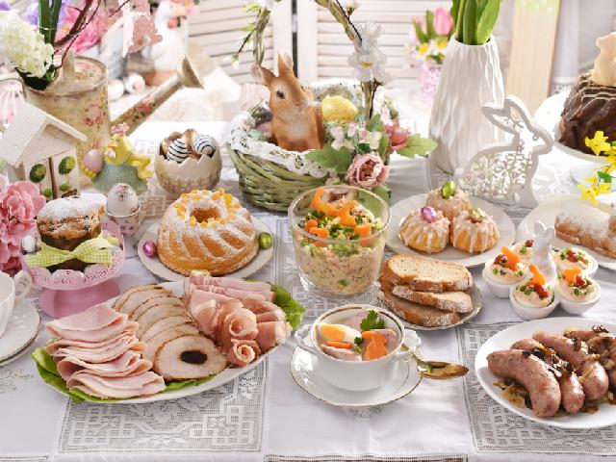

- Słuchanie wiersza Marioli Golc Wielkanocne przysmaki.

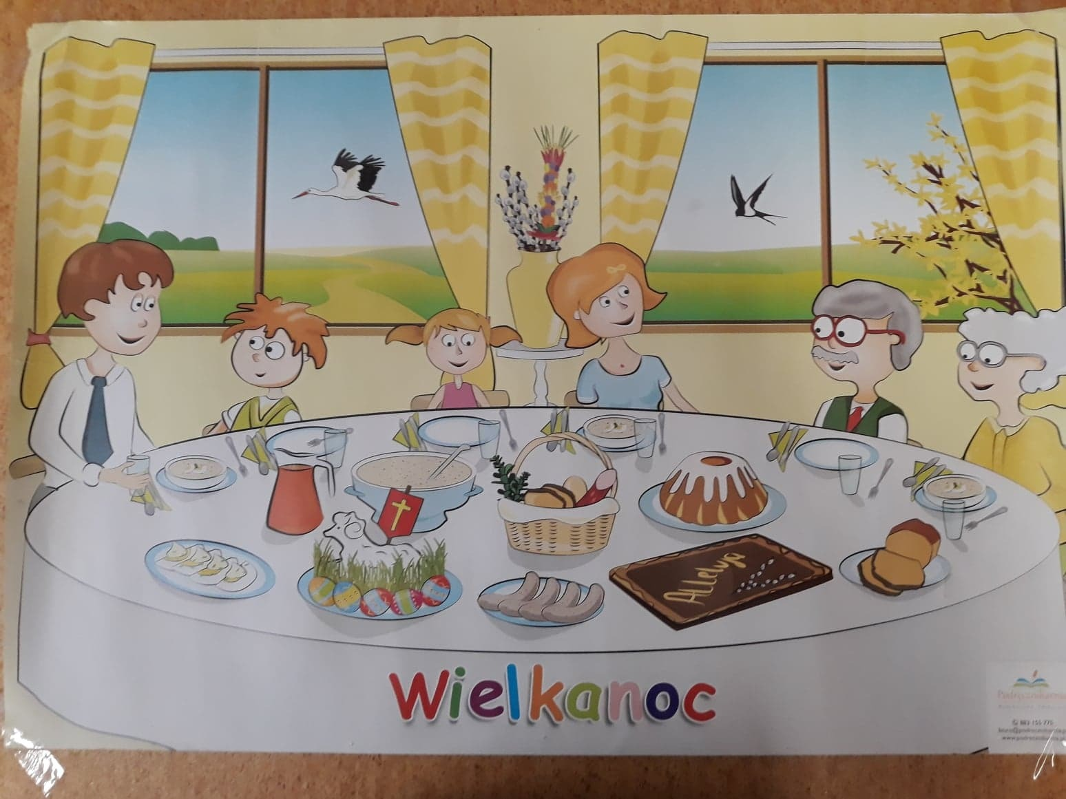
Święta wielkanocne
pachną przysmakami.
Czuć już wonny żurek
i keks z bakaliami.
A drożdżowa baba
ze stołu spogląda.
W białej sukni z lukru
pięknie dziś wygląda.
Pan mazurek pachnie
słodką czekoladą.
Koronę z owoców
już na niego kładą.
Smakowitych potraw
znacie jeszcze wiele.
Spróbujcie ich trochę
w świąteczną niedzielę.
Rozmowa inspirowana treścią wiersza. Omówienie, co się znajdowało na wielkanocnym stole. Rodzic wyjaśnia, na czym polega zwyczaj polewania się wodą w poniedziałek wielkanocny. Zapoznanie z nazwą śmigus- dyngus.
- Zabawa rytmiczna – Śmigus- dyngus.
Dziecko porusza się w rytmie wystukiwanym na bębenku. Podczas przerwy w grze rytmicznie klaszcze i wypowiada za rodzicem rymowankę.

Śmigus- dyngus! Śmigus- dygus!
W wielkanocny poniedziałek
Oblewamy się nawzajem.
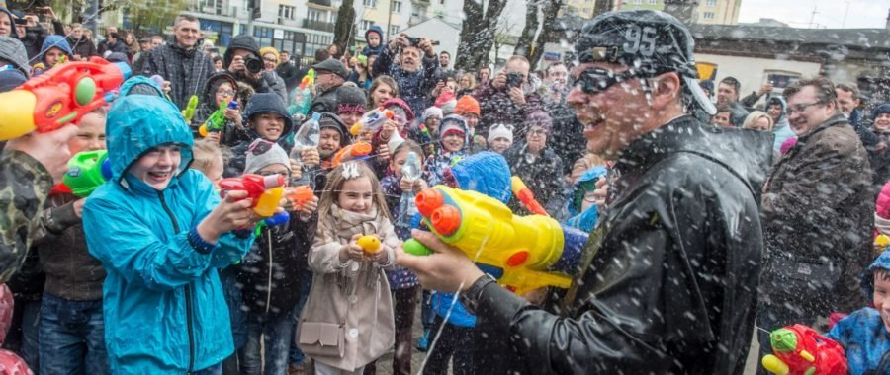

- Karta pracy, cz.2 , nr 13.
Obejrzyjcie pierwszy koszyk z pisankami. Potem obejrzyjcie drugi – znajdujący się za nim.
W jakim kolorze pisanki brakuje w drugim koszyku? Zadaniem dziecka jest narysowanie brakującej pisanki obok koszyka.
- Zabawy do piosenki „Gdacze kura: ko ko ko…”
- https://www.youtube.com/watch?v=QPqALIknKwY

- Ćwiczenia matematyczne Kury i jajeczka.
Sylwety kur, kartoniki z kropkami (od 1 do 4), tekturowe jajka.

Dziecko układa przed sobą tyle sylwet kur, ile kropek jest narysowanych na kartonikach pokazywanych przez rodzica. (1, 2, 3, 4). Pod sylwetami układa odpowiednią liczbę tekturowych jajek, zgodnie z poleceniami R. (np.: druga kura zniosła trzy jajka, trzecia kura zniosła dwa jajka, pierwsza kura zniosła cztery jajka, czwarta kura zniosła jedno jajko).

- "Podzielone pisanki" - ćwiczenie spostrzegawczości.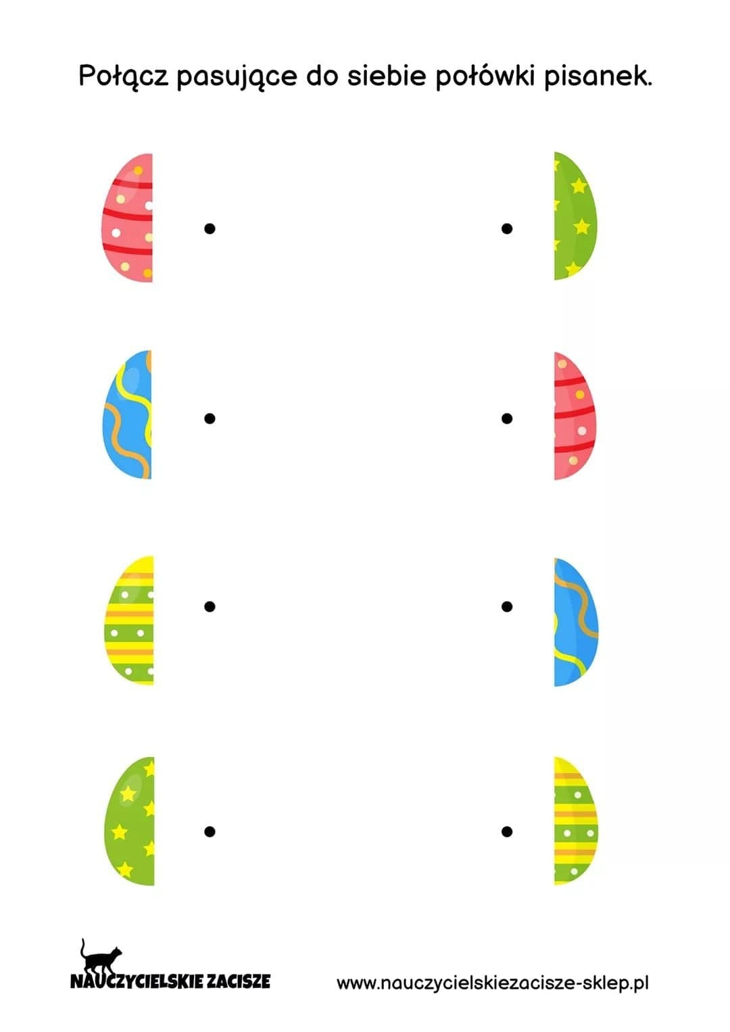

- Zabawa na świeżym powietrzu.
Zabawa ruchowa – Kura i kurczątko.
Rodzic odgrywa rolę kury, dziecko kurczątka. Kura chodzi po wyznaczonym terenie, mówiąc ko,ko,ko…. A dziecko porusza się wokół niej w dowolnym kierunku, powtarzając pi,pi,pi... Kiedy kura przestaje wydawać dźwięki i przykuca, kurczątko się zbiega wokół niej i przytula do siebie. Przez chwilę zachowując ciszę.
- „Moja uprawa” – zasianie rzeżuchy.
Zapraszam do założenia swojej własnej uprawy rzeżuchy. Dziecko będzie dokładnie obserwować jak z nasionek wyrastają małe korzonki, a potem drobne zielone kiełki. Dziecko przy pomocy rodzica przygotowuje sobie talerzyk plastikowy, kawałek waty i pół kubeczka wody. Następnie ułożyć proszę grubą warstwę waty na talerzu, wysypcie na dłoń nasiona rzeżuchy i zasianie je równomiernie na wacie, następnie podlewacie wodą z kubeczka.
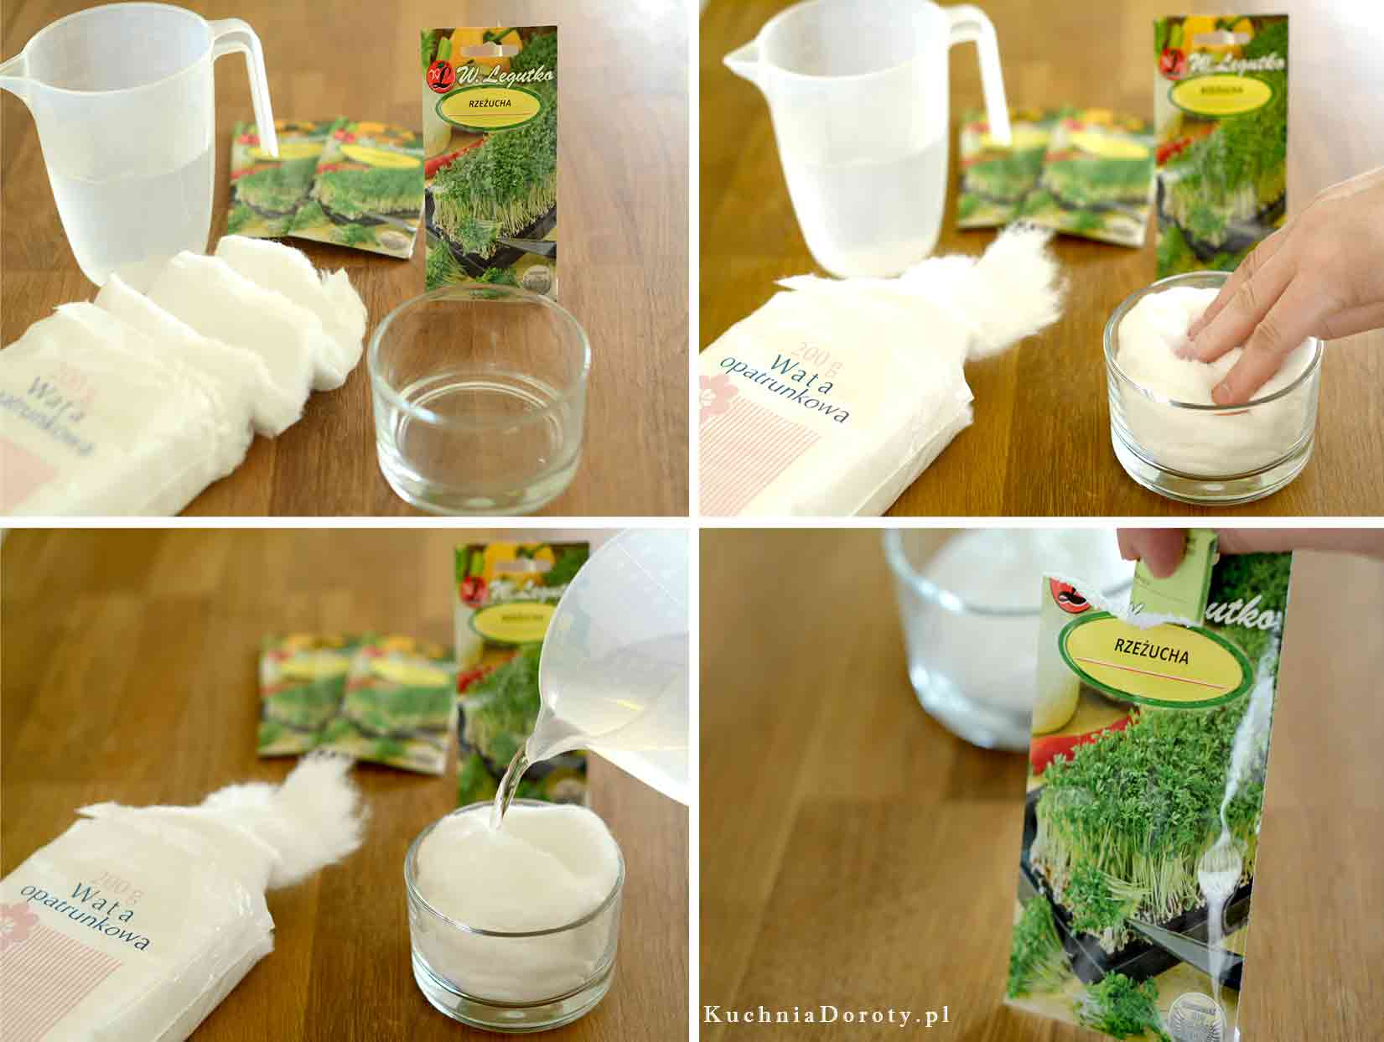

Ewa Siek-Cholewińska

